河南省教育厅

教高〔2019〕846号

河 南 省 教 育 厅
关于做好2019年河南省高等教育教学成果
奖励申报工作的通知

各高等学校：
为贯彻全国教育大会和全省教育大会精神，进一步深化高等教育教学改革，提高人才培养质量，根据国务院《教学成果奖励条例》和教育部相关规定精神，我厅依照《河南省高等教育教学成果奖励办法》（附件1），决定开展2019年河南省高等教育教学成果奖励（以下简称“省级教学成果奖”）工作。现就有关事项通知如下：
一、申报范围
凡申报省级教学成果奖的教学成果，原则上是2017年以来完成并且经过两年以上教育教学实践检验，通过省级教学改革鉴定，且获得校级教学成果一等奖以上的教学成果。每所学校可在限额内推荐1-2项教育教学成果突出、应用效果显著但未能列入省级教改立项的教学成果（包括2014年以来立项通过鉴定且未获奖成果）。
二、奖项设置
2019年省级教学成果奖，分设本科高等教育、职业教育、研究生教育三类奖项，总计400项。其中，研究生教育奖项45项已经单独公布。设特等奖、一等奖、二等奖三个等次，坚持标准、质量第一、宁缺毋滥，允许各个等级奖项有空缺。
三、遵循原则
坚持正确政治方向，全面贯彻党的教育方针，落实立德树人根本任务；坚持以提高人才培养质量为核心，深化教育教学改革，突出实践性和创新性；坚持引导优秀人才终身从教，向长期从事一线教育教学的教师倾斜；坚持示范引领，重在应用推广，带动提高相关领域人才培养能力。
- 工作要求
1.加强组织领导。各高校要高度重视，加强领导，认真组织，成立教学成果奖推荐评审委员会，高质量做好教学成果奖励工作。
2.做到思想政治和师德表现双把关。各高校要做好对推荐成果主持者、参与者的资格审查，确保参与者政治过硬、参与教师的师德表现过硬。
3.严格工作纪律。各高校推荐、评审等各环节，做到利益相关人员主动回避，评审过程信息严格保密。坚决杜绝打招呼、递条子等违规行为。评审委员会对以上行为进行备案，作为评审时的否决性因素予以参考。
4.坚持公开公平公正。各高校要将通知要求广泛宣传，积极动员参与。拟推荐成果要通过显要位置、官网等渠道进行公示，公示期不少于5日，主动接受社会监督。评审过程要由纪检部门进行监督，确保公平公正。
五、申报要求
1.省级教学成果奖实行限额推荐办法。我厅按照学校通过省级鉴定项目数量将申报限额下达各高校。请各高校严格按照推荐限额指标（附件2）进行推荐。
2.各高校推荐成果时要兼顾不同类型、不同领域的成果，在同等水平情况下，向教学一线教师倾斜，优先推荐长期从事公共课、基础课和实验实践教学的教师，尤其是中青年教师取得的成果。校领导主持成果的推荐数量应控制在限额的30%以内。只接受学校集体推荐的成果，不受理个人申请。超过一个以上的推荐项目应排序申报。两个及以上单位完成的成果，由主持人所在单位申报。同一所学校内容相同或相似的项目限报一项。个人作为项目成员的成果不得超过2项，作为主持人的成果限报1项。
3.各高校要严格按照《河南省高等教育教学成果奖励推荐等级参考指标》（附件3）组织成果推荐，科学把握各等级推荐比例。严禁弄虚作假，成果完成人必须是成果的主要实际参与者。成果完成人和完成单位要以2019年河南省高等教育教学改革研究项目鉴定通过名单（教高〔2019〕740号）为准，不得进行人员调整和顺序变更。
4.申报省级教学成果奖应提交以下材料：
（1）《河南省高等教育省级教学成果奖推荐书》（附件4）；（2）能够反映成果质量和水平的教学成果报告（不超过5000字）、教学成果应用及效果证明、论文（不超过10篇代表性论文）、奖励、新闻报道等支撑材料（除成果报告外电子档为PDF格式）；（3）成果如为教材，须提交样书及教材电子文档，电子文档包括教材封面、出版信息页、目录及精选内容（不超过50页PDF格式文档）； （4）教学成果中如含视频材料的，可提供FLV格式的视频材料，播放时间不超过15分钟。
上述纸质材料和样书教材各一式两份，并提交全部材料电子档（电子材料请用U盘报送）。第（1）项《推荐书》单独成册，第（2）项材料合装成册（软皮平装，首页为附件目录），教学成果如为教材，须提交样书。上报材料要用厚牛皮纸袋装好，每袋限装一项成果的材料，并将《推荐书》封面（复印件）贴于袋的正面。
同时，学校提交河南省高等教育教学成果鉴定证书（复印件）、省级教学成果奖推荐成果汇总表（附件5，含电子档）、校级教学成果奖励文件、推荐公示文件和评奖工作报告各一份。
推荐学校需提供一个成果网址，将成果申请材料和认为必要的视频及其他补充支持材料放在此网址下，并保证网络畅通。
所有申报材料一律不退，请自行留底。
请各本科高校按照有关要求于2020年1月8-9日将上述材料报送至我厅高教处，高职院校于2020年1月8-9日将材料报送我厅职成教处。同时，做好网络申报工作，申报时间：2020年1月8-9日，网上申报材料应与纸质材料一致。网络申报的具体步骤和要求见省级教学成果奖励网（网址：http://jxgc.open.ha.cn/）内申报流程。
为方便工作联系，请填写《2019年省级教学成果奖推荐学校信息表》（见附件6），明确1名联系人加入河南高校教学成果奖申报微信群，并于12月20日前发至邮箱。
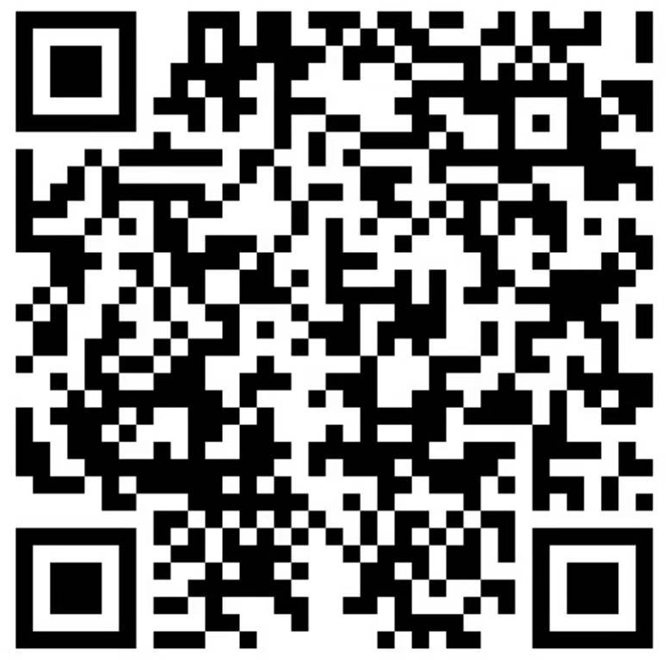
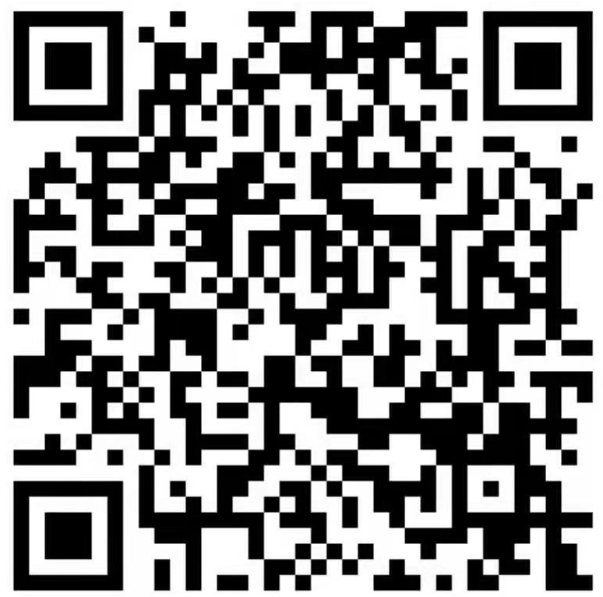

本科高校教学成果奖申报群 高职院校成果奖申报群

高教处联系人：张小茜 赵万勇 李立峰
联系电话：0371—69691855
电子邮箱：hngaojiao@126.com
材料报送地址：金水东路与博学路交叉口河南中医学院新校区教学实验大楼B1区S201房间；联系电话0371-86502957。
职成教处联系人：王真真
联系电话：0371—69691878
电子邮箱：henanzhijiao@126.com
材料报送地址：河南经贸职业学院（郑州市郑东新区龙子湖北路行政楼A座208室）科研外事处；联系人：常喆，电话：15837168635。

附件：1.河南省高等教育教学成果奖励办法
2.河南省高等教育教学成果奖推荐限额指标
3.河南省高等教育教学成果奖励推荐等级参考指标
4.河南省高等教育教学成果奖推荐书
5.河南省高等教育教学成果奖推荐成果汇总表
6.2019年省级教学成果奖推荐学校信息表

2019年12月17日

附件1

河南省高等教育教学成果奖励办法

第一条 为奖励在高等教育中取得显著教学成果的单位和个人，鼓励教育工作者开展教育教学研究，深化教育教学改革，提高人才培养质量，根据国务院《教学成果奖励条例》和教育部相关规定精神，制定河南省高等教育教学成果奖励（以下简称“省级教学成果奖”）办法。
第二条 高等教育教学成果，是指符合党和国家教育方针，坚持立德树人，反映高等教育教学规律，突出教育教学改革，具有原创性、新颖性、实用性，对提高教学水平和教育质量、实现培养目标产生明显效果的教育教学方案。教学成果应针对当前高等教育教学改革中存在的问题，提出有效解决方法，实施效果显著，具有创新性和应用推广效果。
主要包括：转变教育思想观念、落实立德树人、加强思想政治教育、改革人才培养机制、创新人才培养模式、加强教学质量保障、推进优质教育资源共享、推动教学管理机制改革、优化学科专业结构、改进教学内容方法、强化实践育人环节、全面推进素质教育等方面。
高等职业教育成果应突出推进产教融合、校企合作，增强学生就业和创业能力，促进教育教学与行业企业实际需求相吻合等方面。
第三条 教学成果的主要形式为反映以上教育教学研究成果的实施方案、研究报告、教材、论文、著作及视频影音等。
第四条 成果的主要完成人应符合下列条件：
（一）全面贯彻党和国家的教育方针、政策，遵纪守法、爱岗敬业、为人师表，具有良好的思想政治素质和职业道德水平。
（二）直接参加成果的方案设计、论证、研究和实施全过程，并做出主要贡献。
第五条 成果的主要完成单位，指成果主要完成人所在的基层单位，并在成果的方案设计、论证、研究和实践的全过程中做出主要贡献的单位。
第六条 符合党和国家的教育方针、政策，完成教学改革研究并且经过2年以上教育教学实践检验，通过省级以上教学成果鉴定，并达到以下标准的成果可获得省级教学成果奖：
国内或省内首创，达到国内先进水平，在教育教学改革方面取得重大突破，对提高教学质量、实现培养目标有突出贡献，具有重大应用推广价值，可获得省级教学成果特等奖；
在已有成果基础上部分首创，在教育教学改革方面迈出重大步伐，达到省内领先水平，并取得较大的人才培养效益，具有较大应用推广价值，可获得省级教学成果一等奖；
在运用已有成果的过程中有创新和发展，达到省内先进水平，并取得显著的人才培养效益，具有推广应用价值，可获得省级教学成果二等奖。
实践检验的起始时间，应从正式实施(包括试行)教育教学方案的时间开始计算，不含研讨、论证及制定方案的时间。截止时间为推荐省级教学成果奖的时间。
第七条 省级教学成果奖的评审兼顾不同类型、不同领域的成果。着重考察成果的适用性、创新性、导向性和示范性。在同等水平情况下，向教学一线教师倾斜，优先推荐长期从事公共课、基础课和实验实践教学的教师，尤其是中青年教师取得的成果。
第八条 省级教学成果奖励工作坚持公开、公平和公正的原则，接受社会监督。评审工作实行回避制度。
第九条 省级教学成果奖评审工作分为网络评审、会议评审两个阶段，其中特等奖候选项目须参加答辩。省教育厅在评审前聘请专家，组建省级教学成果奖评审委员会。其职责是负责审议网络评审结果，组织会议评审，提出获奖成果、奖励等级的建议，研究评审工作中的有关问题并提供咨询意见。
第十条 评审委员会按规定程序和要求进行评审。二等奖项目须有评审委员会全体委员二分之一及以上同意，一等奖项目须有三分之二及以上同意，特等奖项目须有四分之三及以上同意。
第十一条 省教育厅对评审委员会提出的获奖项目与奖励等级建议进行审定。审定通过的获奖项目，在省教育厅网站上进行公示。
第十二条 省级教学成果奖评审工作实行异议制度。任何单位和个人对评审结果有异议的，可在评审结果公示期内以书面形式向省教育厅提出，并写明联系人姓名、地址、电话等。单位提出异议的，须加盖单位公章；个人提出异议的，须签署真实姓名。
省教育厅对异议依据相关规定进行处理，并将核实处理情况告知提出异议的单位或个人。
第十三条 对获奖成果，授予主要完成单位、主要完成人证书和奖金。
第十四条 教学成果奖的奖金，归获奖者所有，任何单位和个人不得截留。
第十五条 获奖成果应当记入主要完成人的个人档案，作为职务晋升、岗位聘任、绩效考核的重要依据。
第十六条 省教育厅将省级教学成果奖择优向教育部推荐申请国家级教学成果奖。
第十七条 省教育厅组织省级教学成果奖的推广交流工作，把获奖成果的实践成效纳入教育质量监测范围，不断强化后续评价。
第十八条 省级教学成果奖申请人弄虚作假或剽窃他人成果，经调查核实，在批准授予前发现的取消其申请资格。已经批准授予的由教育厅撤销奖励、收回证书和奖金，并责成有关单位给予责任人相应处分。

附件2

河南省高等教育教学成果奖推荐限额指标

序号 | 学校 | 限额
1 | 郑州大学 | 29
2 | 河南大学 | 24
3 | 河南农业大学 | 15
4 | 河南师范大学 | 17
5 | 河南科技大学 | 17
6 | 河南理工大学 | 21
7 | 河南工业大学 | 19
8 | 河南财经政法大学 | 11
9 | 华北水利水电大学 | 14
10 | 河南中医药大学 | 13
11 | 郑州轻工业大学 | 12
12 | 信阳师范学院 | 9
13 | 新乡医学院 | 8
14 | 中原工学院 | 11
15 | 郑州航空工业管理学院 | 7
16 | 河南科技学院 | 8
17 | 南阳师范学院 | 7
18 | 安阳师范学院 | 7
19 | 洛阳师范学院 | 6
20 | 商丘师范学院 | 6
21 | 周口师范学院 | 7
22 | 河南城建学院 | 7
23 | 许昌学院 | 6
24 | 平顶山学院 | 4
25 | 安阳工学院 | 7
26 | 南阳理工学院 | 4
27 | 黄淮学院 | 4
28 | 河南工程学院 | 5
29 | 新乡学院 | 5
30 | 洛阳理工学院 | 5
31 | 河南警察学院 | 2
32 | 郑州师范学院 | 3
33 | 河南牧业经济学院 | 6
34 | 铁道警察学院 | 1
35 | 信阳农林学院 | 3
36 | 河南财政金融学院 | 2
37 | 河南工学院 | 3
38 | 郑州工程技术学院 | 3
39 | 黄河科技学院 | 7
40 | 郑州科技学院 | 2
41 | 郑州工业应用技术学院 | 2
42 | 商丘学院 | 1
43 | 商丘工学院 | 1
44 | 郑州升达经贸管理学院 | 2
45 | 郑州商学院 | 1
46 | 黄河交通学院 | 1
47 | 郑州财经学院 | 1
48 | 安阳学院 | 1
49 | 信阳学院 | 1
50 | 郑州西亚斯学院 | 2
51 | 新乡医学院三全学院 | 1
52 | 河南科技学院新科学院 | 1
53 | 中原工学院信息商务学院 | 1
54 | 郑州大学体育学院 | 2
55 | 河南科技职业大学 | 1
56 | 河南工业职业技术学院 | 10
57 | 平顶山工业职业技术学院 | 9
58 | 黄河水利职业技术学院 | 9
59 | 郑州铁路职业技术学院 | 8
60 | 河南职业技术学院 | 7
61 | 商丘职业技术学院 | 5
62 | 开封大学 | 5
63 | 许昌职业技术学院 | 4
64 | 漯河职业技术学院 | 4
65 | 河南农业职业学院 | 4
66 | 河南经贸职业学院 | 4
67 | 河南交通职业技术学院 | 4
68 | 郑州旅游职业学院 | 3
69 | 信阳职业技术学院 | 3
70 | 三门峡职业技术学院 | 3
71 | 濮阳职业技术学院 | 3
72 | 焦作师范高等专科学校 | 3
73 | 济源职业技术学院 | 3
74 | 南阳医学高等专科学校 | 2
75 | 郑州电力高等专科学校 | 2
76 | 鹤壁职业技术学院 | 2
77 | 河南工业贸易职业学院 | 2
78 | 周口职业技术学院 | 2
79 | 新乡职业技术学院 | 2
80 | 商丘医学高等专科学校 | 2
81 | 漯河医学高等专科学校 | 2
82 | 洛阳职业技术学院 | 2
83 | 焦作大学 | 2
84 | 鹤壁汽车工程职业学院 | 2
85 | 河南质量工程职业学院 | 2
86 | 河南应用技术职业学院 | 2
87 | 河南司法警官职业学院 | 2
88 | 河南建筑职业技术学院 | 2
89 | 河南机电职业学院 | 2
90 | 驻马店职业技术学院 | 1
91 | 郑州职业技术学院 | 1
92 | 郑州信息科技职业学院 | 1
93 | 郑州黄河护理职业学院 | 1
94 | 郑州财税金融职业学院 | 1
95 | 永城职业学院 | 1
96 | 许昌电气职业学院 | 1
97 | 南阳农业职业学院 | 1
98 | 漯河食品职业学院 | 1
99 | 开封文化艺术职业学院 | 1
100 | 河南艺术职业学院 | 1
101 | 河南医学高等专科学校 | 1
102 | 河南信息统计职业学院 | 1
103 | 河南推拿职业学院 | 1
104 | 河南水利与环境职业学院 | 1
105 | 河南工业和信息化职业学院 | 1
106 | 安阳职业技术学院 | 1
107 | 安阳幼儿师范高等专科学校 | 1
108 | 河南广播电视大学 | 1

附件3

河南省高等教育教学成果奖励推荐等级
参 考 指 标
奖励等级 | 主要特征 | 参考量化指标
省级教学成果特等奖 | 国内或省内首创，达到国内先进水平，在教育教学改革方面取得重大突破，对提高教学质量、实现培养目标有突出贡献，具有重大应用推广价值。 | 1.成果除本校外2个省份以上的学校教学实践应用；  2.成果具有国家“教学质量工程”项目支撑并能充分体现或在国家级新闻媒体上报道；  3.成果相关教育教学论文发表在CSSCI目录期刊2篇以上。
省级教学成果一等奖 | 在已有成果基础上部分首创，在教育教学改革方面迈出重大步伐，达到省内领先水平，并取得较大的人才培养效益，具有较大应用推广价值。 | 1.成果除本校外2所学校教学实践应用；  2.成果具有省级及以上“教学质量工程”项目支撑并能充分体现或在省级及以上新闻媒体上报道；  3.成果相关教育教学论文发表在CSSCI目录期刊1篇以上。
省级教学成果二等奖 | 在运用已有成果的过程中有创新和发展，达到省内先进水平，并取得显著的人才培养效益，具有推广应用价值，可获得省级教学成果二等奖。 | 1.成果除本校外有学校教学实践应用；  2.成果相关教学论文发表在CN期刊2篇以上。

附件4

河南省高等教育教学成果奖
推 荐 书

成 果 名 称
成 果 完 成 人

成 果 完 成 单 位（盖章）

推 荐 等 级
成 果 科 类
成 果 代 码 □□□□□
推 荐 序 号 □□□□
成 果 网 址：

河 南 省 教 育 厅 制
填 表 说 明
1．成果名称：字数（含符号）不超过35个汉字。
2. 成果科类按照教育部颁布的《普通高等学校本科专业目录（2012年）》（教高〔2012〕9号）的学科门类分类（规范）填写。综合类成果填其他。
3．推荐序号由4位数字组成，前2位为学校推荐总数，后2位为推荐排序编号。
4．成果类别代码组成形式为：abcd，其中：
ab：成果所属科类代码：填写科类代码一般应按成果所属学科代码填写。哲学—01，经济学—02，法学—03，教育学—04，文学—05，历史学—06，理学—07，工学—08，农学—09，医学—10，军事学—11,管理学—12，艺术学－13，其他—14。
c：成果属本科教育填1，高职教育填2，研究生教育填3。
d：成果内容属综合研究填1，人才培养模式改革与专业建设填2，课程与教材改革填3，实践教学改革填4，教学手段与教学方法改革填5，教育教学管理填6、其它填7。
5．成果曾获奖励情况不包括商业性的奖励。
6．成果起止时间：起始时间指立项研究或开始研制的日期;完成时间指成果开始实施(包括试行)的日期。
7．本申请书统一用A4纸双面打印，正文内容所用字型应不小于4号字。需签字、盖章处打印或复印无效。
一、 成 果 简 介（可另加附页）

成果曾  获奖励  情 况 | 获 奖  时 间 |  | 奖项  名称 |  | 获 奖  等 级 |  |  |  | 授 奖  部 门
成果
名称
立项时间及文号 |  |  |  |  |  |  | 鉴定时间  及文号
成果起  止时间 | 起始： 年 月 完成： 年 月
1、成果简介及主要解决的问题（不超过1000字）
2、成果解决教学问题的方法（不超过1000字）
3、成果的创新点（不超过800字）
4、成果的推广应用效果（不超过1000字）
二、主要完成人情况
主持人  姓 名 |  |  | 性 别
出生年月 |  | 年 月 | 最后学历
专业技术  职 称 |  |  | 现 任 党  政 职 务
现从事工
作及专长
工作单位
移动电话 |  |  | 电子信箱
何时何地受何种
省部级及以上奖励
主  要  贡  献 | 本 人 签 名：  年 月 日
主要完成人情况
第( )完成人  姓 名 |  |  | 性 别
出生年月 |  | 年 月 | 最后学历
专业技术  职 称 |  |  | 现 任 党  政 职 务
现从事工
作及专长
工作单位
移动电话 |  |  | 电子信箱
何时何地受何种
省部级及以上奖励
主  要  贡  献 | 本 人 签 名：  年 月 日
三、主要完成单位情况
主持  单位名称 |  |  | 主管部门
联 系 人 |  |  | 联系电话
传 真 |  |  | 电子信箱
通讯地址 |  |  | 邮政编码
主  要  贡  献 | 单 位 盖 章  年 月 日
主要完成单位情况
第（）完成  单位名称 |  |  | 主管部门
联 系 人 |  |  | 联系电话
传 真 |  |  | 电子信箱
通讯地址 |  |  | 邮政编码
主  要  贡  献 | 单 位 盖 章  年 月 日
四、学校推荐意见
推  荐  意  见 | （根据成果创新性特点、水平和应用情况写明推荐理由和结论性意见）  学校公章  年 月 日

附件5

河南省高等教育教学成果奖推荐限额指标和推荐成果汇总表

推荐学校(盖章)： 联系人： 手机电话：
序号 | 学校 | 推荐成果名称 | 推荐等级 | 成果  主持人 | 职务 | 成果其他主要完成人姓名 | 成果主要完成单位 | 成果科类 | 代码 | 标志性成果  （限100字）
注：1.成果如为教材，请在推荐成果名称后加写：（教材）。
2.本表电子版请用excel填写上报。
附件6
2019年省级教学成果奖推荐学校信息表
年 月 日
推荐学校名称
负责推荐具体
工作部门名称
负责人姓名 |  | 职 务
办 公 电 话 |  | 移动电话
联系人姓名 |  | 职 务
办 公 电 话 |  | 移动电话
传 真
电 子 信 箱
微信号
QQ号
备 注


河南省教育厅办公室 主动公开 2019年12月18日印发

